Электронно-методическое пособие
для детей дошкольного и младшего школьного возраста
«Гласные и согласные звуки и буквы»

Выполнила учитель
ГБОУ начальная школа - детский сад № 36
Колёкина Е.В.

Санкт – Петербург
2014 год

Пояснительная записка.
Пособие предназначено для обучения детей выделять звуки в словах, читать слова по слогам.
Стихи, которые ребенок должен составить с помощью взрослого и самостоятельно, помогают развить его интеллект, тренируют память, вырабатывают чувство ритма, улучшают дикцию, обогащают словарный запас и знания об окружающем мире.
Пособие может быть использовано для занятий с группой детей и для индивидуальных занятий.
Цель пособия: научить детей различать понятия гласные и согласные звуки и буквы.
Задачи: развивать навыки языкового анализа
-дифференциация понятий звук-буква;
- научить детей классифицировать звуки на « гласные-согласные», «звонкие-глухие», «твёрдые-мягкие».

№  слайда | скриншот слайда | описание
1 | 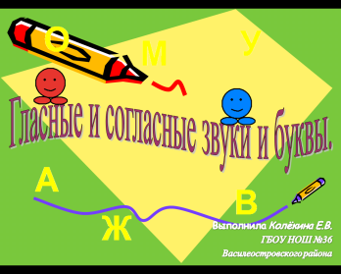 | Сообщение темы и задач урока.
2 | 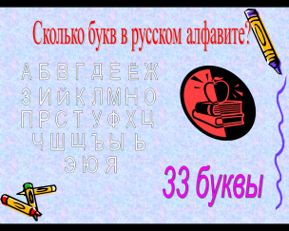 | Повторение количества и последовательности букв в алфавите.  Буквы появляются по щелчку мыши.
3 | 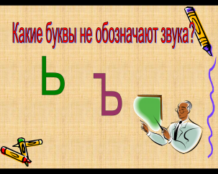 | Повторение букв, не обозначающих звука. Буквы появляются по щелчку мыши.
5 | 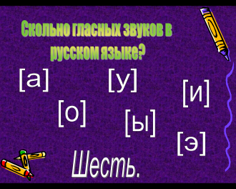 | Повторение гласных. Чем отличаются от согласных.  Звуки появляются по щелчку мыши.
6 | 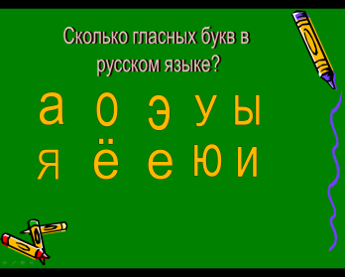 | Разница между звуком и буквой.  Буквы появляются по щелчку мыши.
7 | 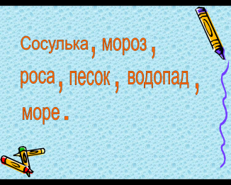 | Звуко-буквенный анализ гласных в словах.
8 | 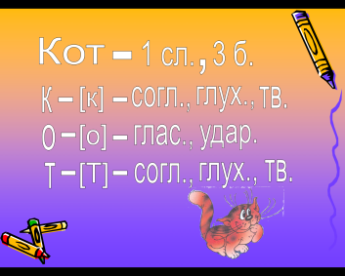 | Звуко-буквенный анализ слова «КОТ».  Запись разбора появляется по щелчку мыши.
9 | 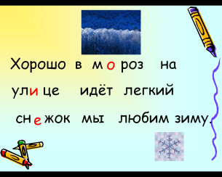 | Работа над безударными гласными. Буквы появляются по щелчку мыши.
10 | 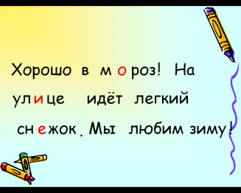 | Развитие связной речи. Работа с деформированным текстом: деление на предложения, расстановка знаков препинания. Буквы и знаки препинания появляются по щелчку мыши.

Использованные источники:
- Социальная сеть работников образования nsportal.ru;
- http://logoportal.ru/prezentatsiya-zvuki-i-bukvyi/.html;
- Сайт творческих учителей www.it-n.ru
- Сеть творческих учителей www.openclass.ru

